Para poder lograr la conexión ssh entre dos maquinas tenemos que instalar

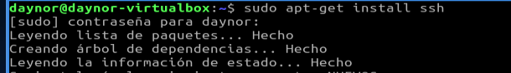

Y también otras herramientas para que funcione

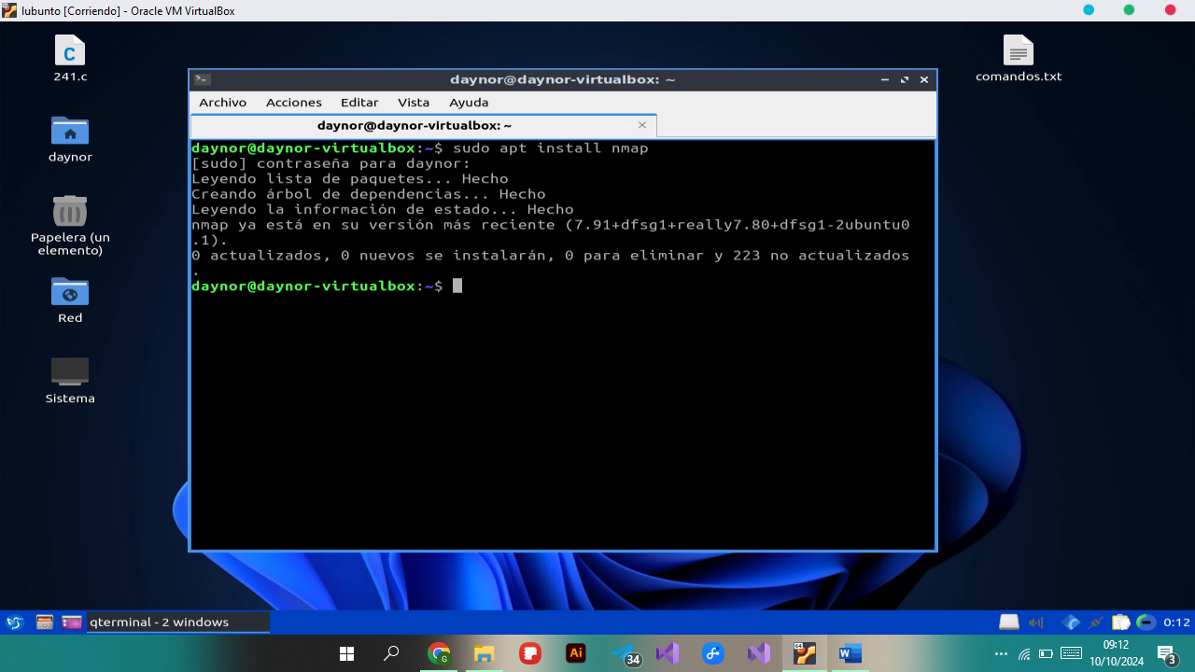

Luego sacamos la ip de la maquina que queremos conectar

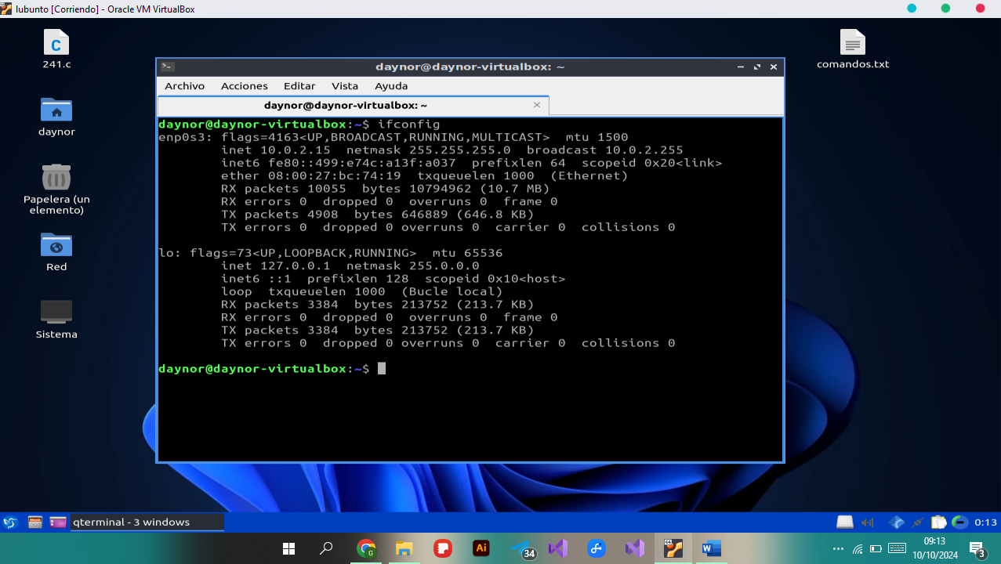

Para finalizar entramos a nuestro terminal de Windows y realizamos la conexión ssh

